OPIS PRZEDMIOTU ZAMÓWIENIA:
pierwsze wyposażenie budynku SOP – zlewozmywak, bateria zlewozmywakowa, suszarka szafkowa
Zamawiający nie dopuszcza możliwość składania ofert częściowych.
1. Zlewozmywak – sztuk 1

Zlewozmywak stalowy , jednokomorowy z ociekaczem, kolor srebrny,
- Wymiary: szerokość 86cm x głębokość 50cm, głębokość komory 16cm, średnica odpływu 116mm,
- Materiał wykonania: Stal nierdzewna,
- Syfon w zestawie,
- Lokalizacja ociekacza lewo/prawo,
- Posiada otwór przelewowy oraz otwór na kran,

Zdjęcie i rysunek poglądowy:
2. Bateria zlewozmywakowa – sztuk 1
Bateria kuchenna z elastyczną wylewką , kolor czarny,
- wykonana ze stali nierdzewnej,
- wymiary: wysokość całkowita 34cm, wysokość pod wylewką 15cm, szerokość całkowita 5cm,
- materiał uchwytu i korpusu: stal nierdzewna,
- głowica ceramiczna 35mm,
- wężyki zasilające 40cm w zestawie
- bateria mieszaczowa.
Zdjęcie poglądowe:
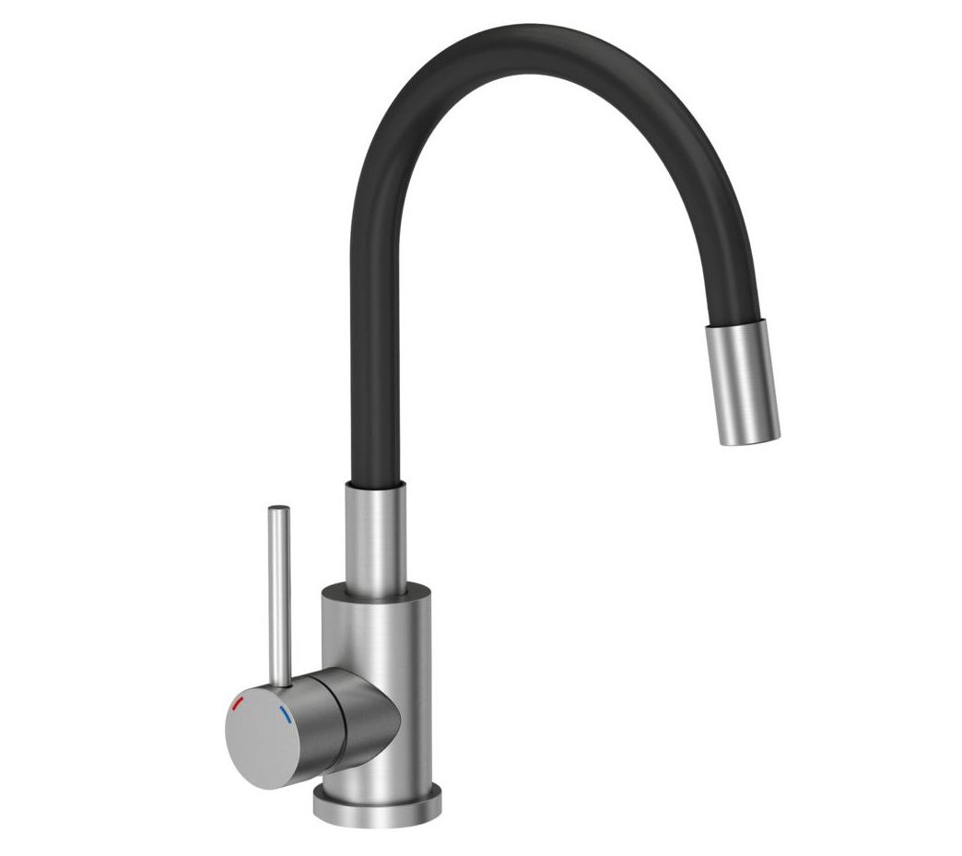

3. Suszarka szafkowa do naczyń – sztuk 1
Suszarka do naczyń szafkowa z ociekaczem
- do szafki 80 cm standard,
- wymiary: wysokość 8 cm, szerokość 76 cm, głębokość 28 cm,
- materiał wykonania: stal nierdzewna , kolor: biały lub srebrny,
- akcesoria w zestawie: elementy mocujące do szafki,

Zdjęcie poglądowe:

